**STARWARS** – Chiến tranh giữa các vì sao

Trong seri phim Star Wars, chiến tranh giữa các dải ngân hà không dùng súng đạn tầm thường mà dùng tia lazer. Tia lazer có một đặc điểm là sức công phá lớn, bắn đâu trúng đấy, tốc độ ánh sáng và chỉ cần phòng thủ có một sơ hở nhỏ tạo ra một lỗ hổng vô cùng bé thôi cũng sẽ bị đối phương bắn tia lazer ngay. Thế mới biết công nghệ càng tân tiến thì con người lại phải đối mặt với hiểm nguy biết chừng nào. Hãy tưởng tượng rằng bạn đang là một tham mưu trưởng của một binh đoàn robot trong vũ trụ bao la. Chiến tranh là cả một nghệ thuật mà người chỉ huy phải biết cân bằng giữa tấn công và phòng ngự. Một chỉ huy thông minh là người biết che giấu điểm yếu của mình và phát huy tối đa sức mạnh hiện có. Pháo đài của bạn gồm nhiều lô cốt. Các lô cốt được tạo thành từ loại thép lấy từ lõi của một hành tinh giống như chiếc búa của thần Thor trong thần thoại Bắc Âu. Chất liệu làm nên các lô cốt là không thể bị công phá kể cả tia lazer do nó quá bền vững. Nhưng nó có một nhược điểm đó là nó không hoàn toàn kín. Mỗi lô cốt có dạng một hình chữ nhật có các cạnh song song với hai trục tọa độ, ba cạnh của nó hoàn toàn kín nhưng có riêng một cạnh là ngoại lệ. Đoạn ở chính giữa cạnh này bị hở, độ dài phần bị hở bằng một nửa so với độ dài cạnh. Đối thủ của bạn sử dụng máy quét lazer tốc độ cao từ ngoài không gian rất xa. Trung tâm chỉ huy của lô cốt nằm ở chính giữa lô cốt đó. Khi tấn công, quân địch chỉ quan tâm đến việc tấn công trung tâm chỉ huy mà thôi. Nếu trung tâm chỉ huy an toàn thì coi như lô cốt vẫn còn tồn tại. Vì vậy bạn cần phải tìm hiểu xem lô cốt nào sẽ bị tấn công và lập kế hoạch phòng thủ hiệu quả cho lô cốt đó.

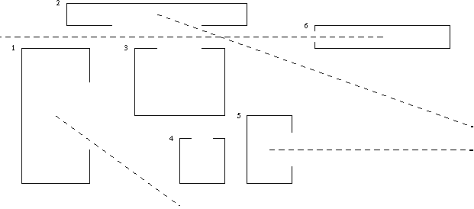

Hình minh họa ở trên chính là test ví dụ của bạn. Các lô cốt 1, 2, 5, 6 sẽ bị tấn công và đường đứt nét chính là một hướng tấn công có thể xảy ra của đối thủ dành tặng cho bạn. Các lô cốt 3, 4 hoàn toàn an toàn và bạn có thể tạm thời yên tâm về hai lô cốt này.

**Dữ liệu vào:** STARWARS.INP

* Dòng đầu tiên là số lượng lô cốt N (N ≤ 1000).
* Các dòng tiếp theo mô tả tọa độ trái dưới, phải trên của lô cốt và hướng của phần bị hở. Có 4 bốn hướng Đông (E), Tây (W), Nam (S), Bắc (N). Từ test ví dụ bạn hãy tự suy ra hướng đúng cho mình nhé.

**Kết quả ra:** STARWARS.OUT

* Gồm nhiều dòng mỗi dòng ghi một số là chỉ số của lô cốt sẽ bị tấn công. Kết quả phải được ghi ra theo thứ tự tăng dần.

**Ví dụ:**

|  |  |
| --- | --- |
| STARWARS.INP | STARWARS.OUT |
| 6  1 7 4 1 E  3 9 11 8 S  6 7 10 4 N  8 3 10 1 N  11 4 13 1 E  14 8 20 7 W | 1  2  5  6 |